• **مقدّمه :** به دلیل درک و تصوّر سخت فضای فرکانسی و پرواز از دنیای زمان به فرکانس، و همچنین درک راحت تر زمان نسبت به فرکانس برای عامّ مردم، در ابتدا برای روشن سازی مفهوم فرکانس از مقایسه آن با زمان استفاده می کنیم تا در نهایت به یک تعریف برای فرکانس، مستقلّ از زمان برسیم.

فرض کنیم یک رویداد مثل تیک تاک ساعت، مرتّبا در حال تکرار شدن است، **زمان** به ما می گوید این رویداد چه قدر طول می کشد تا به انجام برسد و **فرکانس** بیان می کند که در یک مدّت معلوم و مشخّص، این رویداد چند بار رخ می دهد. مثلا در رویداد تیک تاک ساعت، اگر در هرثانیه یک تیک بشنویم، می گوییم فرکانس چرخش عقربه، یک تیک در هر ثانیه است و به زبان ریاضی، یک هرتز (Hz) است. پس می توان عبارت " چند بار در زمان معیّن " را فرکانس تلقّی کرد.

**• مفهوم زمان** : زمان به عنوان یک متغیّر مستقل، نشان‌دهنده وقوع یک رویداد یا تغییر در یک سیستم است. در دامنه زمان، سیگنال‌ها به صورت تابعی از زمان نمایش داده می‌شوند.

**• مفهوم فرکانس** : فرکانس به تعداد دوره ‌های تناوبی یک سیگنال در واحد زمان اشاره دارد و به طور معمول، فرکانس به صورت هرتز اندازه‌گیری می‌شود.

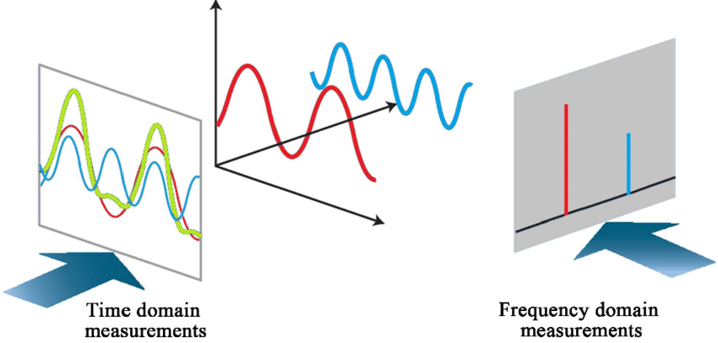

• **اساس ارتباط بین این دو عنصر چیست و چرا، تنها با زمان کارمان راه نمی افتد ؟**

**1. پیچیدگی سیگنال‌ها**

* **سیگنال‌های ترکیبی** : بسیاری از سیگنال‌ها ترکیبی از چندین فرکانس هستند و تحلیل آن‌ها در دامنه زمان می‌تواند پیچیده و وقت‌گیر باشد. در این حالت، تبدیل به دامنه فرکانس امکان تجزیه‌ و تحلیل راحت‌تر و دقیق‌تری را فراهم می‌کند.
* **سختی در مشاهده رفتار**: رفتار سیستم‌ها ممکن است به شدّت وابسته به فرکانس ورودی باشد. در دامنه زمان، ممکن است نتوانیم به وضوح ببینیم که سیستم چگونه به فرکانس‌های خاص واکنش نشان می‌دهد.

**2. تحلیل پایداری**

* **پایداری سیستم‌ها**: بررسی پایداری سیستم‌ها در دامنه زمان می‌تواند دشوار باشد، زیرا ممکن است نیاز به تحلیل دقیق حالت‌های گذرا و پایدار داشته باشیم. در دامنه فرکانس، می‌توان با استفاده از معیارهای مختلف مانند مکان‌یابی قطب و صفر، پایداری را به راحتی بررسی کرد.

**3. ساده‌سازی محاسبات**

* **معادلات دیفرانسیل**: در دامنه زمان، معمولاً با معادلات دیفرانسیل مواجه می‌شویم که حل آن‌ها می‌تواند پیچیده باشد. با استفاده از تبدیل لاپلاس، این معادلات به معادلات جبر تبدیل می‌شوند که حل آن‌ها ساده‌تر است.
* **محاسبات سریع**: در حوزه فرکانس، می‌توان با استفاده از روش‌هایی مانند تبدیل فوریه، از ابزارهایی مثل طیف‌نگار استفاده کرد تا به سرعت رفتار سیستم را تحلیل کنیم.

**4. تحلیل پاسخ سیستم**

* **پاسخ به ورودی‌های مختلف**: در دامنه فرکانس، می‌توانیم ببینیم که سیستم چگونه به ورودی‌های فرکانسی مختلف پاسخ می‌دهد. این به ما اجازه می‌دهد تا نقاط قوت و ضعف سیستم را شناسایی کنیم و کنترل‌های لازم را طراحی کنیم.

**5. بررسی نویز و اختلالات**

* **جداسازی نویز**: در دامنه زمان، ممکن است نویز و اختلالات به طور واضح دیده نشوند. اما در دامنه فرکانس، می‌توان نویز را تجزیه و تحلیل کرد و به راحتی آن را از سیگنال اصلی جدا کرد.

**• ابزار های تحلیلگر در دنیای فرکانس ؟**

### 1. ****تبدیل فوریه****

**مفهوم اوّلیّه :** تبدیل فوریه یک سیگنال زمان محور را به سیگنال های نمایی مختلط در حوزه فرکانس تبدیل می‌کند. این تبدیل به ما اجازه می‌دهد تا یک سیگنال را به ترکیبی از فرکانس‌های مختلف تجزیه کنیم.

**معادله ریاضی** : X(f) = $\int_{-∞}^{∞}{x(t)e^{-j2πft}dt}$

**در این معادله، X(f) اجزای فرکانسی سیگنال x(t) را نشان می دهد.**

**کاربردها**:

* 1. **تحلیل سیگنال**: با استفاده از تبدیل فوریه، می‌توانیم سیگنال‌ها را تحلیل کنیم و فرکانس‌های غالب و ساختار فرکانسی آن‌ها را شناسایی کنیم.
  2. **سیگنال‌های متناوب**: برای سیگنال‌های متناوب و پیوسته، تبدیل فوریه به ما کمک می‌کند تا نمای ساده‌ای از فرکانس‌ها بدست آوریم.

### 2. ****تبدیل لاپلاس****

* **مفهوم اوّلیّه**: تبدیل لاپلاس یک سیگنال زمان‌محور را به یک نمایی پیچیده در حوزه فرکانس تبدیل می‌کند. این تبدیل شامل اجزای فرکانسی و نیز اطلاعات مربوط به میرایی سیستم است.

**معادله ریاضی :** X(s) = $\int_{-∞}^{∞}{x(t)e^{-st}dt}$

در این معادله، s بصورت $σ+jω$ بیان می شود که در آن، $σ$ نمایانگر میرایی و $ω$ فرکانس را نشان می دهند.

**کاربردها :**

* 1. **تحلیل پایداری**: تبدیل لاپلاس به ما کمک می‌کند تا رفتار سیستم‌ها را در حالت‌های ناپایدار و گذرا تحلیل کنیم.
  2. **مدل‌سازی سیستم‌ها**: این ابزار برای تحلیل و طرّاحی سیستم‌های کنترل بسیار مفید است و می‌تواند به ما در حلّ معادلات دیفرانسیل کمک کند.

### • ****تفاوت این دو تبدیل در دنیای مهندسی ؟****

### 

#### **دامنه استفاده:**

* **تبدیل فوریه**: بیشتر برای سیگنال‌های پایدار و دوره‌ای مورد استفاده قرار می‌گیرد. این تبدیل در تحلیل فرکانسی و فیلتر کردن سیگنال‌ها کاربرد دارد.
* **تبدیل لاپلاس**: بیشتر در مهندسی کنترل و تحلیل سیستم‌های دینامیکی مورد استفاده قرار می‌گیرد. این تبدیل می‌تواند برای سیگنال‌های ناپایدار و گذرا مفید باشد.

#### **نوع اطّلاعات:**

* **تبدیل فوریه**: تنها اطلاعات فرکانسی را فراهم می‌کند و نمی‌تواند به میرایی سیستم بپردازد.
* **تبدیل لاپلاس**: علاوه بر اطلاعات فرکانسی، اطلاعاتی در مورد میرایی و پایداری سیستم نیز ارائه می‌دهد.

#### **محاسبات:**

* **تبدیل فوریه**: معمولاً برای تجزیه و تحلیل سیگنال‌ها سریع‌تر و ساده‌تر است.
* **تبدیل لاپلاس**: با وجود پیچیدگی بیشتر، می‌تواند به حلّ معادلات دیفرانسیل کمک کند و پاسخ سیستم‌ها را برای شرایط مختلف تحلیل کند.